Título: Drawn to war

Diseñadores: Walter Magariños y Daniel Muñoz

Plataforma: Android Devices

Versión: primera versión

Sinopsis de jugabilidad: el juego estará fijado en una escena futura, en donde 2 facciones están en guerra, la primera estará apoyada en la tecnología, utilizando esta como su arma, armas de fuego y trajes mecánicos que aumentarían exponencialmente la fuerza del usuario, esta facción seria la facción enemiga. La segunda facción estará vinculada a la naturaleza, habiendo estado en contacto con ella durante generaciones y habiendo absorbido habilidades de control de los elementos de esta.

Se pondrá al usuario, como ya fue dicho, en la parte elemental de esta, dándole primero la mayoría de las habilidades y poniéndolo en un ataque directo de la primera facción, justo en el líder de esta, el cual avanzara hasta el final del juego, donde será derrotado inevitablemente, así se presentara al personaje principal. Durante la versión de Beta solo se podrá jugar con el primer personaje, y sus habilidades serán reducidas.

Para poder escoger que tipo de función se usara, se le dará un slowmotion al jugador solamente para que pueda cambiar de habilidad en medio de combate

El personaje además podrá lanzar piedras en esta primera versión del juego, se utilizara una movilidad free Roaming para que el jugador pueda moverse voluntariamente, así se le aplicara un sentido de Parkour a su jugabilidad.

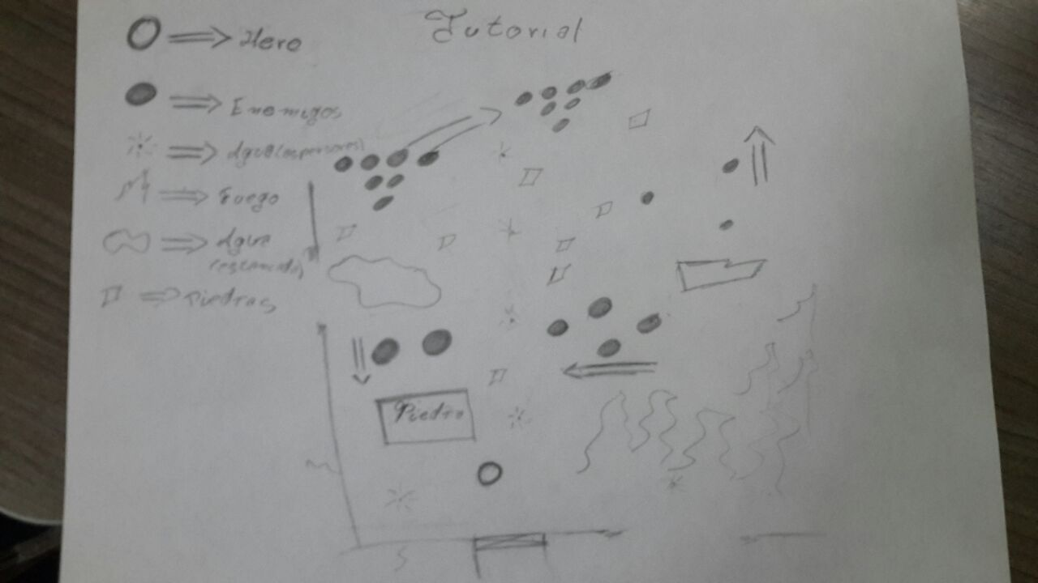

Categoría: el juego será un hibrido entre shooter y hack and slash con elementos de Parkour

Licencia: el juego es original.

Mecánica: free Roaming shooter y hack and slash en tercera persona con cámara sobre el hombro

Tecnología: Unity (solo eso por el momento)

Publico: Mercado Android